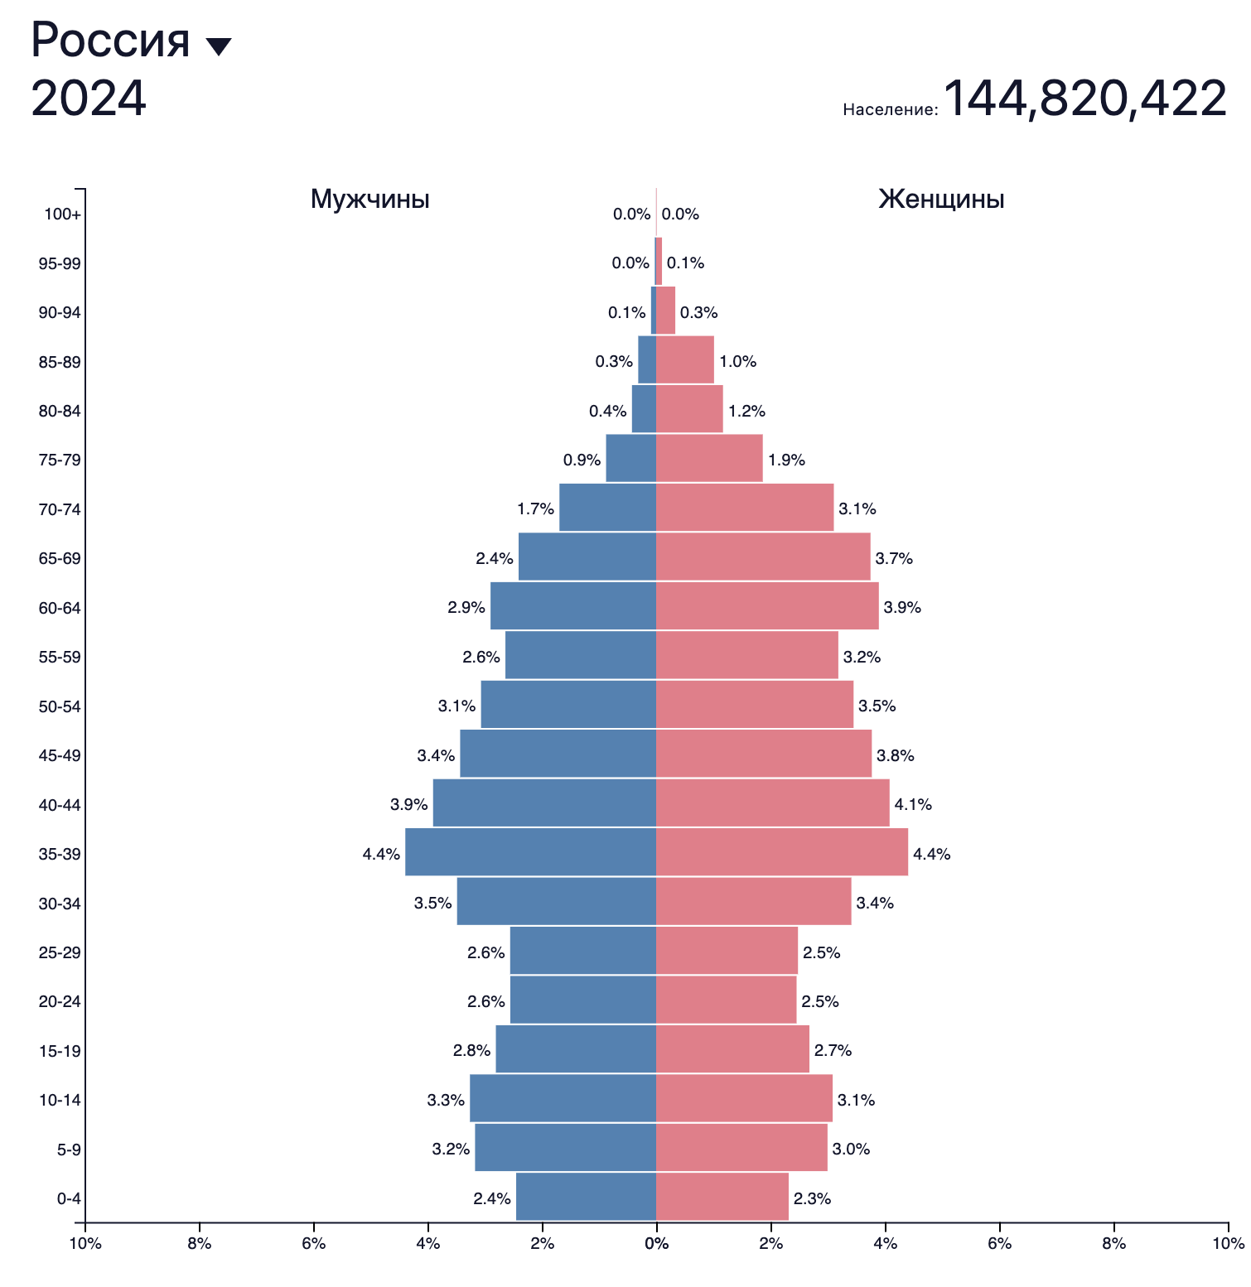
1. Разделение показателей:
1. половое разделение
2. возрастное деление

2. Цель составления демографической пирамиды:
Анализ возрастно-полового состава населения для дальнейшего прогнозирования

3. Вид декомпозиции демографической пирамиды.
Структурная или иерархическая декомпозиция. Мы делим всё население на группы по полу и возрасту.
4. Указать
  - Сколько уровней декомпозиции у демографической пирамиды;
  - Какие это уровни;
  - Какие критерии применяются для разбиения каждого уровня.
Количество уровней: 2 уровня.
- Уровень 1: Половое разделение.
  - Критерий: Пол (мужской / женский).
- Уровень 2: Возрастное разделение.
  - Критерий: Возраст от рождения до 100 лет , разница шага составляет 4 года.
5. Порядок построения демографической пирамиды:
1 Сбор данных: Получение статистики о количестве людей каждого возраста и пола.
2. Группировка: Разбивка людей на возрастные интервалы (когорты).
3. Отрисовка : Вертикальная ось — возраст, горизонтальная — численность.
4. Размещение данных: Слева от центральной оси рисуются полоски для мужчин, справа — для женщин.
5. Сравнение: Самые молодые группы — внизу, самые старшие — на вершине.

